

**Carl Warrlich GmbH**

Presse-Mitteilung 5/2018

Informationen für Grill- und Gartenliebhaber

Treffurt, den 1. November 2018

**Vegane Holzwolle macht das Leben einfach einfacher**

Veganer – so die landläufige Meinung – ernähren sich nur von buntem Obst und Gemüse, energie-liefernden Kohlehydraten wie Reis und Nudeln, stärkenden Proteinquellen wie Hülsenfrüchten oder gesunden Fettquellen wie Avocado, Samen und Leinöl. Eine vegane Lebensweise zeichnet sich aber nicht nur durch eine vegane Ernährung aus, sondern ist vielmehr eine Lebenshaltung, bei der der umfängliche Konsum tierischer Produkte weitgehend vermieden wird. Was für die Einen recht radikal klingt, ist für die Anderen eine zeitgemäße Ernährungsform und Lebensphilosophie, die sich zunehmender Beliebtheit erfreut. Denn wer vegan lebt, konsumiert keine tierischen Lebensmittel, vermeidet Leder, Wolle und Seide, bettet sich nicht in Daunen und verzichtet in Zeiten von Massentierhaltung auf Produkte, die Tiere generell schädigen oder in Tierversuchen getestet wurden.

Noch ist eine konsequente vegane Lebensweise in der heutigen Gesellschaft schwer umzusetzen. Umso mehr Bedeutung bekommen daher neue, innovative Produkte, die Veganern das Leben einfacher machen. Wie Puzzleteile decken Sie zunehmend mehr den Bedarf von vegan lebenden Menschen ab und erreichen darüber hinaus auch andere Verbraucherschichten, die es ernst nehmen möchten mit dem Tierschutz.

Eine richtig gute Nachricht gibt es jetzt für alle, die den winterlichen Kamin oder auch das Grillfeuer unter veganen Kriterien entzünden wollen. Die Lösung heißt FLAMAX™ Vegane Zündwolle! Das ist eine zu einhundert Prozent ökologische Holzwolle in Premium-Qualität, die ganz ohne tierische Fette auskommt. Auch auf Paraffinwachs, Erdöl oder ökologisch fragwürdiges Palmöl wird bei diesem neuen Anzünder für den Grill, Kamin oder Ofen bewusst verzichtet. Stattdessen wird der feste Anzünder aus ökologischer Holzwolle in reinem, pflanzlichem Wachs getränkt. Der hohe Flammpunkt sorgt dabei für eine besonders effektive Brennleistung.

Das innovative Neuprodukt FLAMAX™ Vegane Zündwolle ist mit dem offiziellen Label für vegane Produkte gekennzeichnet. Mit diesem Signet ist das Versprechen verbunden, nicht nur auf tierische Ausgangsmaterialien zu verzichten, sondern bei der Herstellung der Rohstoffe auch jede Art von Tierversuch zu unterlassen. Egal, ob Veganer oder nicht, FLAMAX™ Vegane Zündwolle wird für Menschen, Tiere und Umwelt so schonend wie möglich hergestellt und ist sicher die beste Lösung, ein Feuer zu entzünden. (Warrlich)

Mehr Informationen unter [www.warrlich.eu](http://www.warrlich.eu)

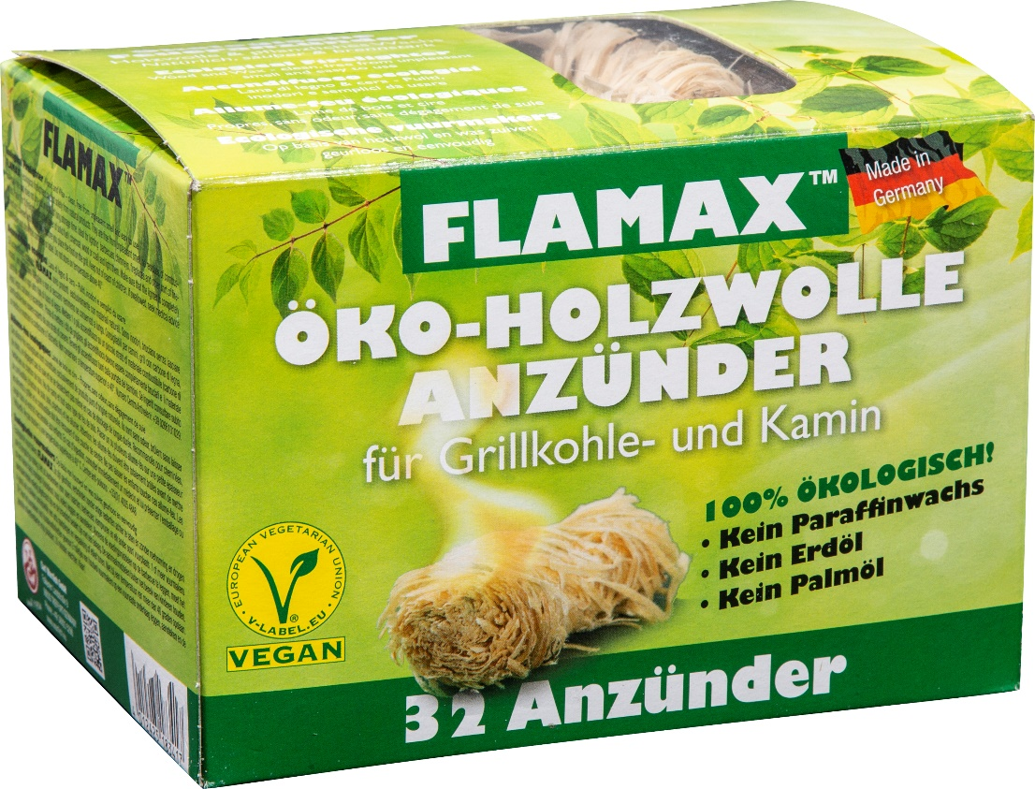

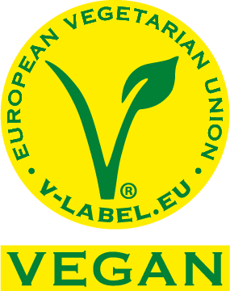

Foto: Warrlich/2018

Für Veganer und andere Verbraucher, die es mit dem Tierschutz ernst meinen, gibt es jetzt die perfekte Lösung zum Anzünden von Grill- oder Kaminfeuer: die erste vegane Zündwolle mit dem Original-Label! Dieser feste Anzünder aus ökologischer Holzwolle ist in reinem, pflanzlichem Wachs getränkt. Der hohe Flammpunkt sorgt dabei für eine besonders effektive Brennleistung.

Text ca. 2.047 Zeichen, Abdruck honorarfrei * Beleg erbeten

Text und Bild auch unter <http://www.warrlich.eu/presse>